ПРИЛОЖЕНИЕ № 3

к Порядку организации

практической подготовки обучающихся,

утверждённому приказом от

«____»_______20___г. № ___________

Федеральное государственное автономное образовательное  
учреждение высшего образования   
«ЮЖНЫЙ ФЕДЕРАЛЬНЫЙ УНИВЕРСИТЕТ»

Институт математики, механики и компьютерных наук им И.И. Воровича

*структурное подразделение*

*01.03.02 Прикладная математика и информатика*

*специальность/направление подготовки (код, наименование)*

**ОТЧЁТ**

**о прохождении практики**

обучающегося 2 курса

Фамилия _____*_____________________________________________________________*

Имя ______________________________________________________________________

Отчество (при наличии) ______________________________________________________

Место практики Институт математики, механики и компьютерных наук им И.И. Воровича

*наименование профильной организации /структурного подразделения Университета*

Вид практики: учебная

*учебная/производственная*

Тип практики: учебная

*указывается в соответствии с ОПОП*

Способ проведения практики: стационарная

*стационарная/выездная*

Сроки прохождения практики: *с __29.06.2021________ по _____12.07.2021_________*__

***Задание обучающегося на практику согласовано*:***

|  |  |
| --- | --- |
| Руководитель практики  от Университета  Баглий Антон Павлович  ________________________________ подпись, Ф.И.О. | Руководитель практики  от профильной организации  подпись, Ф.И.О. |

**I. ЗАДАНИЕ ОБУЧАЮЩЕГОСЯ НА ПРАКТИКУ**

1.Изучить алгоритмы решения вычислительно трудных задач

2. Разработать алгоритм, применяющий метод рекурсии к задаче о ребусах.

3. Разработать программу для решения ребусов о перемножении слов.

**II. ИНСТРУКТАЖ ПО ОЗНАКОМЛЕНИЮ С ТРЕБОВАНИЯМИ ОХРАНЫ ТРУДА, ТЕХНИКИ БЕЗОПАСНОСТИ, ПОЖАРНОЙ БЕЗОПАСНОСТИ, ПРАВИЛАМ ВНУТРЕННЕГО РАСПОРЯДКА**

|  |  |  |
| --- | --- | --- |
|  | **Инструктаж проведен** | **Ознакомлен** |
| по требованиям охраны труда | _________________________________  *(подпись и Ф.И.О руководителя практики от Университета,)*  «29» июня 2021г. | _______________________  *(подпись и Ф.И.О. обучающегося)*  «____» ___________ 20__г. |
| по технике безопасности |
| по пожарной безопасности |
| по правилам внутреннего трудового распорядка |

**III. ДНЕВНИК ПРАКТИКИ**

|  |  |
| --- | --- |
| Дата | Выполненные мероприятия в соответствии с заданием на практику |
| 29.06.21 | Прослушивание инструктажа по технике безопасности, заполнение журнала по технике безопасности. |
| 30.06.21 | Прослушивание вводных лекций. Получение индивидуальных заданий. Консультации по заданиям. |
| 07.07.21 | Реализация варианта программы через рекурсию |
| 08.07.21 | Заполнение дневника и отчета об учебной практике. Защита работы. |

**IV. АНАЛИЗ ПРОВЕДЁННОЙ РАБОТЫ В ПЕРИОД ПРОХОЖДЕНИЯ ПРАКТИКИ ОБУЧАЮЩИМСЯ**

*Раздел заполняется обучающимся в соответствии со спецификой практики (может содержать таблицы, графики, статистические данные и т.п.)*

|  |  |  |
| --- | --- | --- |
| № п/п | Выполненные мероприятия в соответствии с заданием на практику | Анализ проведенной работы |
| 1 | Изучение алгоритмов для решения полученной задачи. Разработка сервисных процедур и функций. | Разработаны сервисные процедуры/функции (загрузка данных, вывод результатов, внутреннее представление для обрабатываемых данных) |
| 2 | Реализация рекурсивного варианта программы | Реализован вариант программы на основе рекурсии, решающий поставленную задачу |

Постановки задачи

Написать программу решения математических ребусов, в которых зашифровано умножение.

Написать программу, которая получает на входе математический ребус в виде трех слов и возвращает числа, которые были представлены этими словами, или сообщает о невозможности решения.

Методы решения

Программа работает методом перебора вариантов. Изначально в нее поступает 3 слова: первый множитель, второй множитель и ответ.

Первым делом мы составляем «алфавит»: вектор, состоящий из всех различных букв данных слов. Если количество букв в алфавите превышает 10, то программа завершается сообщением о том, что ответов для такого ребуса не существует.

Далее мы отправляем ее и изначально нулевую переменную, играющую роль индекса, в функцию подбора значений. Она работает по принципу: каждому элементу поочередно присваивается цифра от 0 до 9, если она не была присвоена ранее.

Потом полученные значения отправляются на проверку. В функцию проверки подаются данные слова, алфавит и вектор выбранных цифр. Каждое слово переводится в число и подставляется в выражение. Если значения подходят, то мы получаем вектор строк, элементы которого имеют вид: буква « = » ее цифирное значение.

Этот вектор и выводится в main.cpp как ответ.

Программная реализация

В программе используется 3 функции.

Функция ABC используется для составления алфавита: сначала в виде строки, потом переводится в вектор. На вход ей подаются: вектор строк, который в дальнейшем и будет содержать в себе решение, слова вводимые пользователем или взятые из файла (first, second, result). Сначала мы объединяем все слова в одну строку, потом удаляем из нее повторяющиеся и преобразовываем в вектор. Если количество элементов такого вектора превышает 10, то программа выводит сообщение о невозможности нахождения ответов и завершается, иначе выводит их пользователю и отправляет в функцию подбора значений

Функция podbor отвечает за перебор значений и сопоставление их элементом вектора букв. На вход она принимает вектор строк, который в дальнейшем и будет содержать в себе решение, изначально нулевую переменную index, и изначально пустой вектор цифр, соответствующей по размерам вектору букв. Так же в нее входят изначально данные слова и вектор букв, но в самой функции они не используются. Эти данные нужны в функции проверки. Работа podbor заключается в том, чтобы сгенерировать неповторяющиеся комбинации различных цифр и отправить их на проверку. Изначально мы ставим цикл for для выбора цифры. Дальше мы проверяем записывалась ли она ранее в вектор цифр. Если все хорошо, присваиваем значение и заново вызываем функцию, иначе ищем другую цифру. Следя за тем, чтобы значения не выходили за предел имеющихся делаем проверку на соответствие выбранных значений с помощью функции check. Если все подошло, результат записывается в вектор решений.

Функция проверки check служит для проверки выбранных значений. Ей на вход подаются векторы цифр и букв и изначально данные слова. С помощью цикла for мы подбираем каждой букве слова ее цифру, опираясь на вектор букв. Таким образом мы переводим все слова в числа, которые подставляем в ребус. Если получилось равенство, значения возвращаются в функцию подбора

Для измерения времени работы программы использовалось

unsigned int start_time = clock() в начале программы и

unsigned int end_time = clock(); в конце

cout << "search_time: " << (end_time - start_time) / 1000. << endl; так и узнавалось время работы.

В результате работы программы на входных данных мы получаем вектор, элементы которого содержат в себе вектор букв и соответствующие им цифры из которых выражение в ребусе является справедливым.

Результаты

График зависимости времени от количества переменных и числа используемых потоков.

Протестировав программу для разных входных данных, был построен график, который показывает время работы программы при разном количестве переменных.

На основе полученных данных можно сделать вывод, что время работы программы растет экспоненциально при росте размера входных данных.

Также для проверки правильности решения были использованы входные данные небольшой величины, для простого подсчета верного ответа.

Первый множитель: bf  
Второй множитель: baa  
Ответ: bfaa

Вывод (все возможные комбинации ответов):

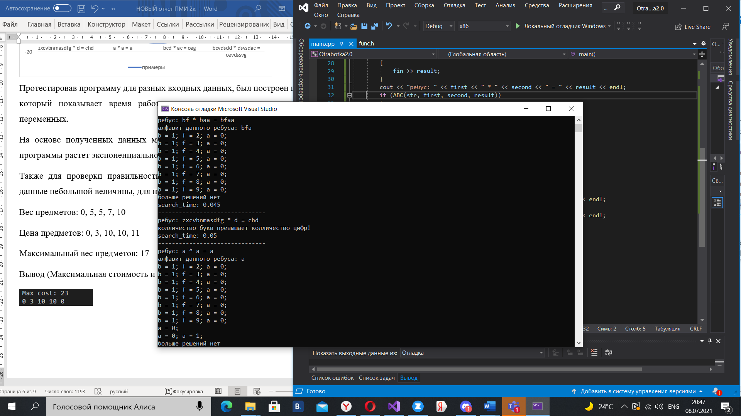

Тесты проводились на ПК с процессором AMD Ryzen 5 2500U with Radeon Vega Mobile Gfx 2.00GHz, 16 гб ОЗУ и ОС Windows 10. Программа компилировалась компилятором Microsoft Visual C++ в режиме «release» с параметрами оптимизации по умолчанию.

Список использованных источников

1. <https://codelessons.ru/cplusplus/vektory-v-c-dlya-nachinayushhix.html> - работа с векторами
2. <https://server.179.ru/tasks/cpp/total/161.html> - работа со строками
3. <https://www.geeksforgeeks.org/c-code-article-backtracking-set-8-solving-cryptarithmetic-puzzles/> - взята идея функции проверки значений int check(node* nodeArr, const int count, string s1, s2, string s3)
4. <https://www.cplusplus.com/reference/string/to_string/> - функция to_string (преобразование из int в string)

**ОТЗЫВ РУКОВОДИТЕЛЯ ПРАКТИКИ ОТ ПРОФИЛЬНОЙ ОРГАНИЗАЦИИ \***

*Отзыв оформляется руководителем практики от профильной организации в свободной форме с указанием полноты, своевременности и качества проведенной обучающимся работы*

**_________________________________________________________________________________________________________________________________________________________________________________________________________________________________________________________________________________________________________________________________________________________________________________________________________________________________________________________________________________________**

**___________________________________________________________________________________________________________________________________________________________________________________________________________________________________________________________________________________________________________________________________________________________________________________________________________**

Руководитель практики

от профильной организации / Баглий Антон Павлович

подпись Ф.И.О.

**ОТЗЫВ РУКОВОДИТЕЛЯ ПРАКТИКИ от УНИВЕРСИТЕТА**

*Отзыв оформляется руководителем практики от Университета в свободной форме с указанием полноты, своевременности и качества проведенной обучающимся работы*

**_______________________________________________________________________________________________________________________________________________________________________________________________________________________________________________________________________________________________________________________________________________________________________________________________________________________________________________________________________________________________________________________________________________________________________________________________________________________________________________________________________________________________________________________________________________________________________________________________________________________________________________________________________________________**

Оценка ________________________________________________________________

*зачтено/отлично/хорошо/удовлетворительно*

Руководитель практики

от Университета / Баглий Антон Павлович

подпись Ф.И.О.

***Примечания:***

1. Отчёт о прохождении практики является основным рабочим и отчётным документом обучающегося в период прохождения практики.
2. Обучающийся заполняет отчёт о прохождении практики регулярно в течение всего периода практики.
3. Заполненный отчёт о прохождении практики обучающийся сдает руководителю практики от Университета по завершению практики в соответствии с графиком учебного процесса.
4. Отчёты о прохождении практики обучающихся хранятся на соответствующей кафедре в течение всего периода реализации образовательной программы.

*Заполняется в случае проведения практики в профильной организации